15 июня понедельник

Ф. и .о обучающегося
Учебная дисциплина | ОП.06 ОХРАНА ТРУДА
Профессия | 43.01.09 Повар, кондитер
Преподаватель | Мировова Елена Леоновна
Раздел | Электробезопасность и пожарная безопасность
Тема урока №41,42 | ПЗ № 4  ТЕХНИЧЕСКИЕ И ОРГАНИЗАЦИОННЫЕ МЕРОПРИЯТИЯ ПО ОБЕСПЕЧЕНИЮ ЭЛЕКТРОБЕЗОПАСНОСТИ НА ПРЕДПРИЯТИЯХ  ОБЩЕСТВЕННОГО ПИТАНИЯ.
Урок 21

Цель-изучить обеспечение электробезопасности в. конструкции электроустановок; техническими способами и средствами защиты; организационными и техническими мероприятиями.

Электробезопасность – это система организационных и технических мероприятий и средств, обеспечивающих защиту людей и животных от вредного и опасного воздействия электрического тока, электрической дуги, электромагнитного поля и статического электричества (ГОСТ Р 12.1.009-2009 «Система стандартов безопасности труда (ССБТ). Электробезопасность. Термины и определения»).

Требования электробезопасности распространяются на всех потребителей электроэнергии: работодателей – юридических и физических лиц независимо от их организационно-правовых форм и работников из числа как неэлектротехнического,
так и электротехнического, электротехнологического и неэлектротехнического персонала организаций, занятых техническим обслуживанием электроустановок, проводящих в них оперативные переключения, организующих и выполняющих строительные, монтажные, наладочные, ремонтные работы, испытания и измерения, а также осуществляющих управление технологическими режимами работы объектов электроэнергетики и энергопринимающих установок потребителей (далее – Потребители).
В организациях должен осуществляться контроль:
- за соблюдением требований электробезопасности и инструкций по охране труда;
- контроль за проведением инструктажей по электробезопасности.
Нарушение требований электробезопасности влечет за собой ответственность в соответствии с действующим законодательством.
Государственный надзор за соблюдением требований электробезопасности осуществляется органами государственного энергетического надзора.
Основные мероприятия по технике безопасности на производстве
Электробезопасность. На предприятиях общественного питания для приготовления и отпуска пищи используются различные виды электрооборудования, что требует от работников хорошего знания основ электробезопасности. Поражение электрическим током в основном происходит при работе с оборудованием, которое оказалось под напряжением, в результате пробоя изоляции при случайном прикосновении к незащищенным токоведущим частям, а также при неисправности защитного заземления, когда вследствие нарушения изоляции напряжение переходит на металлические части машины или тепловых
Электробезопасность должна обеспечиваться:
1. конструкцией электроустановок;
2. техническими способами и средствами защиты;
3. организационными и техническими мероприятиями.
1. конструкцией электроустановок
Электроустановки и их части должны быть выполнены таким образом, чтобы рабочие не подвергались опасным и вредным воздействиям электрического тока и электромагнитных полей, и соответствовать требованиям электробезопасности. Требования (правила и нормы) электробезопасности к конструкции и устройству электроустановок должны быть установлены в стандартах Системы стандартов безопасности труда, а также в стандартах и технических условиях на электротехнические изделия.

2. техническими способами и средствами защиты
Для обеспечения защиты от случайного прикосновения к токоведущим частям необходимо применять следующие способы и средства:

• защитные оболочки;

• защитные ограждения (временные или стационарные);

• безопасное расположение токоведущих частей;

• изоляция токоведущих частей (рабочая, дополнительная, усиленная, двойная);

• изоляция рабочего места;

• малое напряжение;

• защитное заземление;

• предупредительная сигнализация, блокировка, знаки безопасности.

Оборудование должно быть заземлено.

1.Кофемолка – блокировка

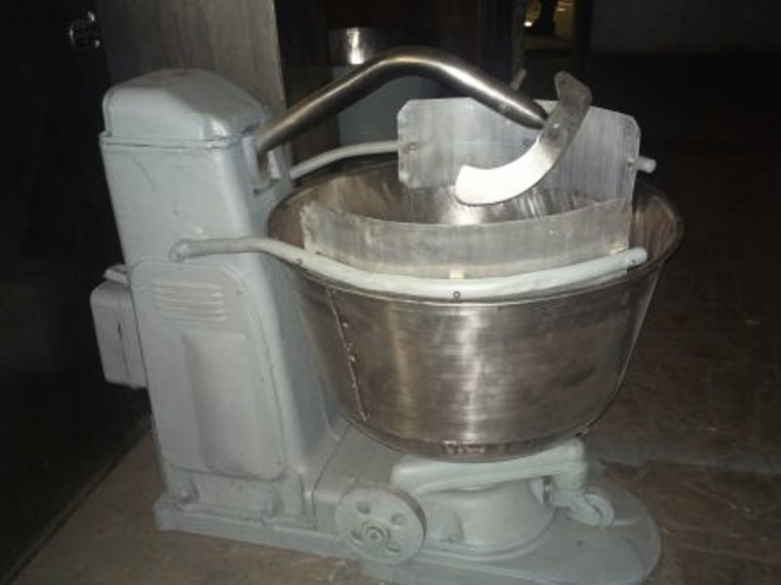

Тестомесильная машина ТММ-1М
Ограждающие щитки, предупреждают попадание рук в дежу (стрелочкой обозначено)

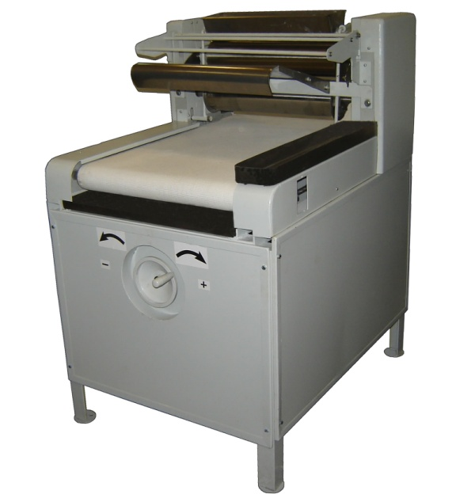

Тестораскаточная машина МРТ 60М
Ограждающий щиток (стрелочкой обозначено)

- организационные и технические мероприятия

Технические способы и средства применяют раздельно или в сочетании друг с другом так, чтобы обеспечивалось оптимальная защита. Требования к техническим способам
и средствам защиты должны быть установлены в стандартах и технических условиях. Организация и технические мероприятия по обеспечению электробезопасности.
К работе в электроустановках должны допускаться:
- лица, прошедшие инструктаж.
- обученные безопасным методам труда.
- проверку знаний правил безопасности и инструкций в соответствии с
занимаемой должностью применительно к выполняемой работе с
присвоением соответствующей квалификационной группы по ТБ.
- медицинское освидетельствование.
Для обеспечения безопасности работ в действующих электроустановках должны выполняться следующие организационные мероприятия:
1.Назначение лиц, ответственных за организацию и безопасность производства работ;

2.Оформление наряда или распоряжения на производство работ;

3.Осуществление допуска к проведению работ;

4.Организация надзора за проведением работ;

5.Оформление окончания работы, перерывов в работе, переводов на другие рабочие места;

6. Установление рациональных режимов труда и отдыха.

Для работников общественного питания при обнаружение неисправности электрооборудования оборудования отключить его и поставить в известность руководителя!!!

Домашнее задание: заполните таблицу, используя лекцию.

1. | 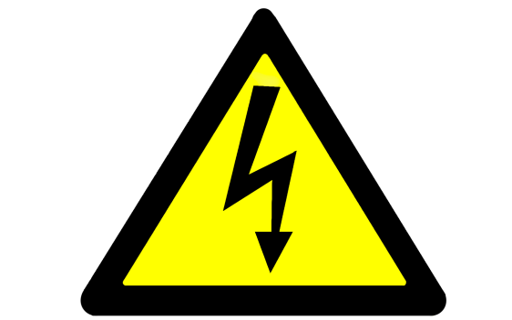  з  знак по электробезопасности
2. | Государственный надзор за соблюдением требований электробезопасности осуществляется органами……..
3. | Требования электробезопасности распространяются на юридических или физических лиц ?
4. | При обнаружение неисправности электрооборудования оборудования  работник поп обязан…
5. | Все работники поп перед работой должны пройти по ТБ…
6. | По ТБ в конструкции тестомесильной машины ТММ-1М должны быть ……
7. | Как называется заземление, выполняемое в целях электробезопасности…..
8. | Какой единицей измеряется освещенность?
9. | Периодичность проведения повторных инструктажей?
10.

